ĐỊNH HƯỚNG CÁC BẢN VẼ TRONG ĐỒ ÁN
- Bản vẽ lắp chi tiết piston – xéc măng – chốt piston
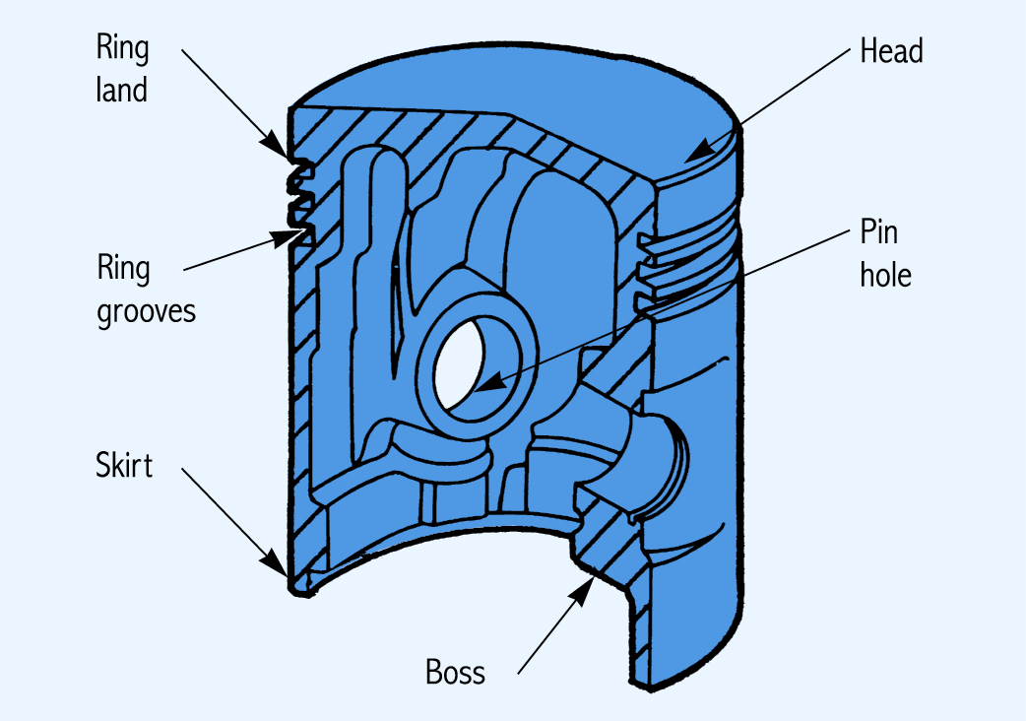
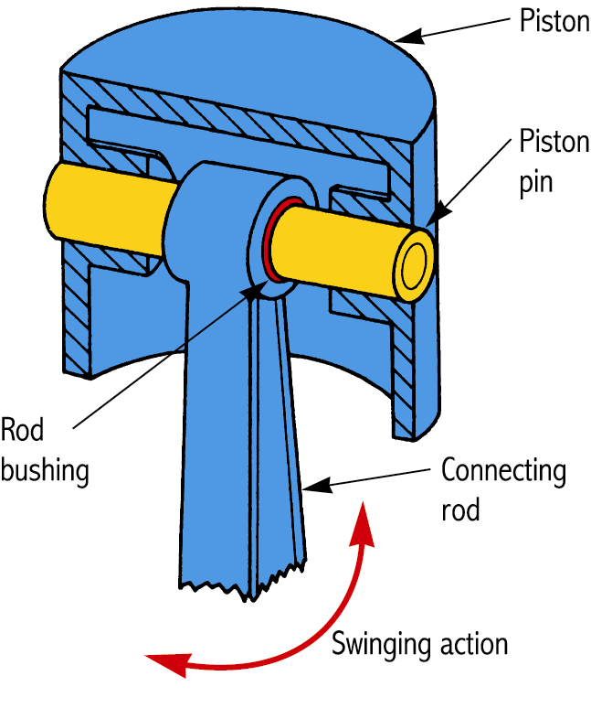
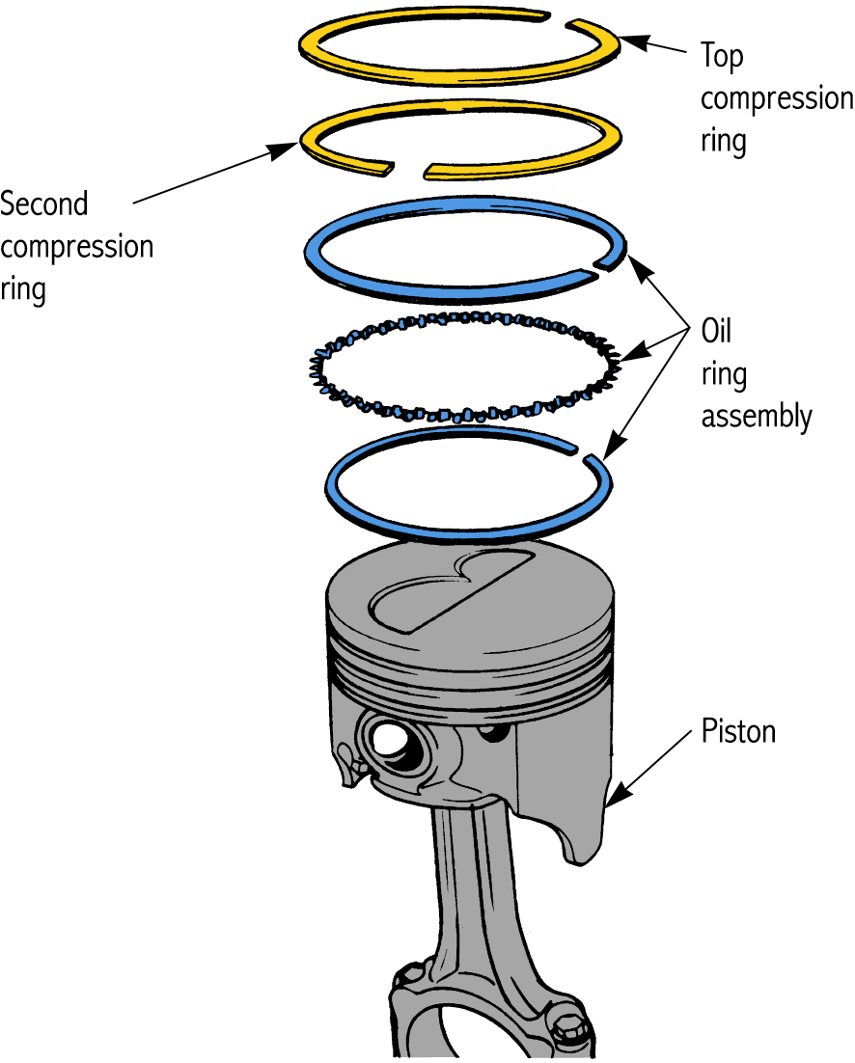
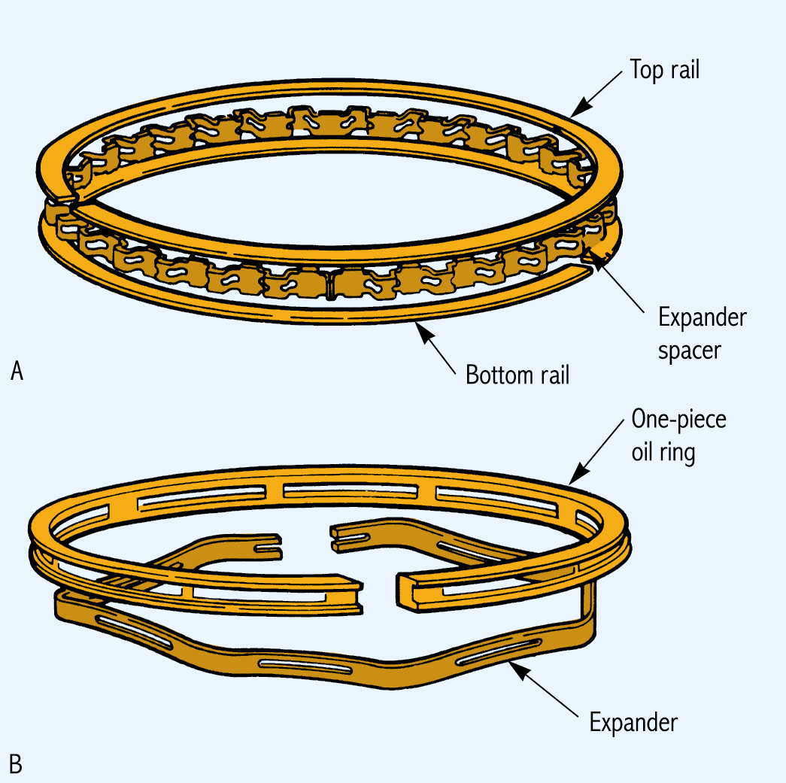

- Bản vẽ lắp cơ cấu trục khuỷu – thanh truyền
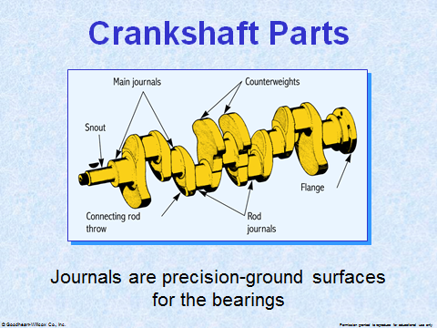
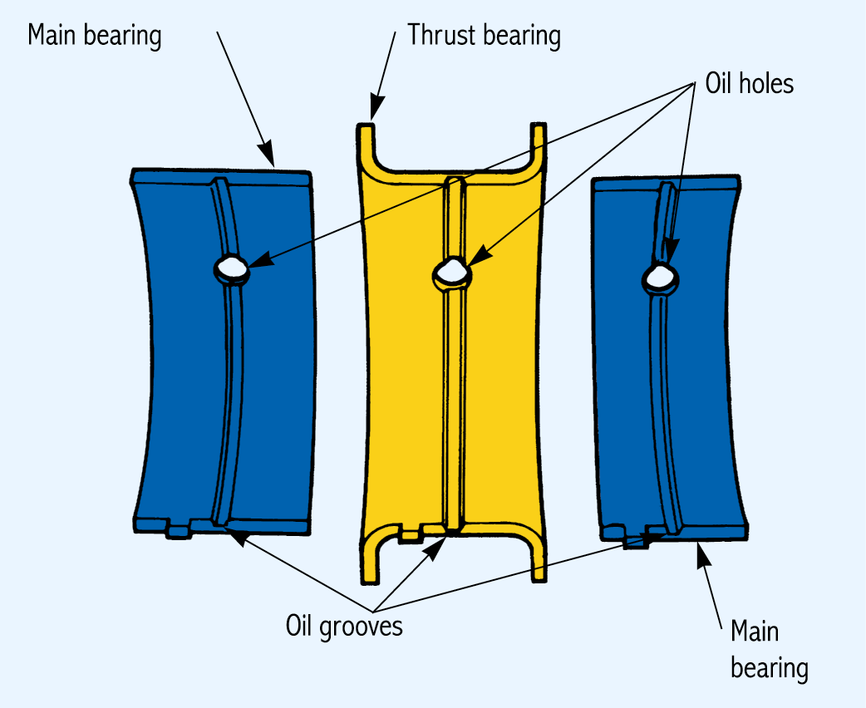
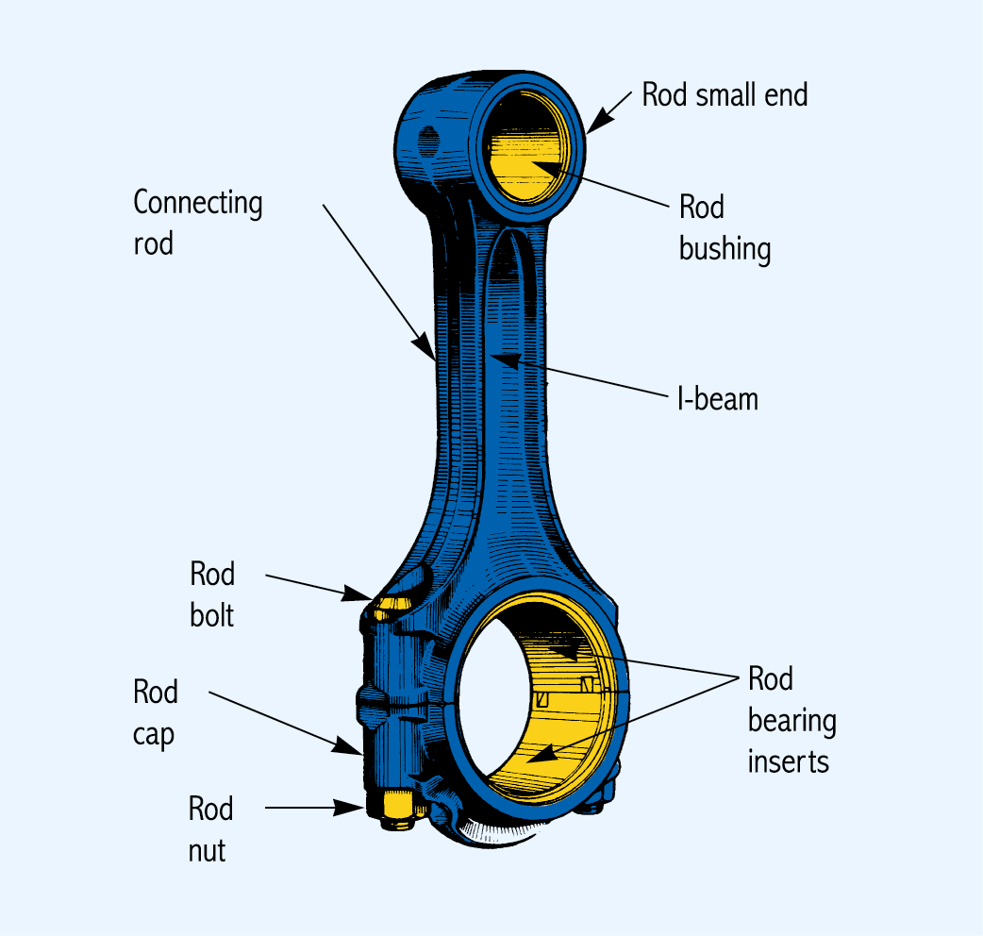
3. Bản vẽ lắp của chi tiết van hằng nhiệt
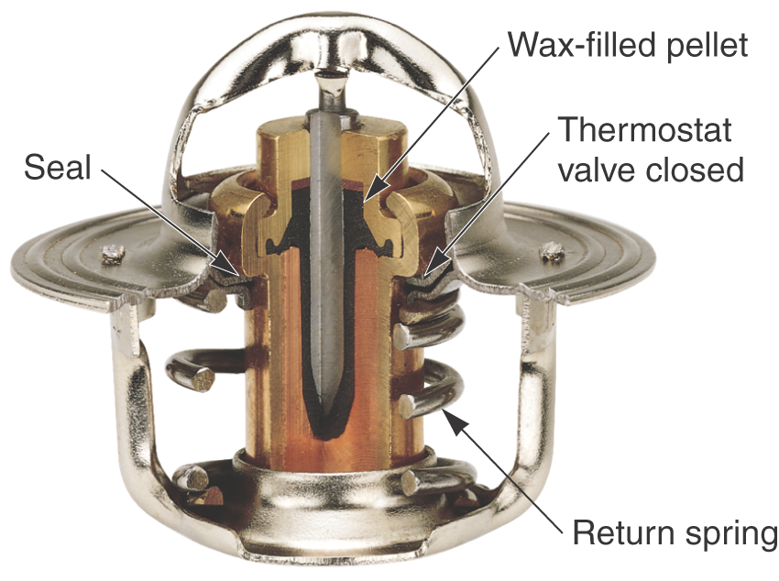

4. Bản vẽ lắp chi tiết bơm nước
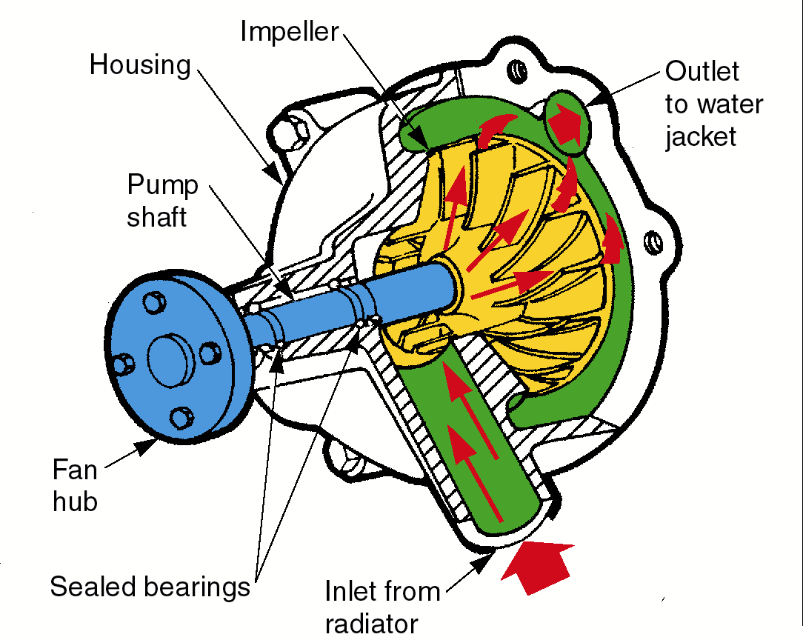
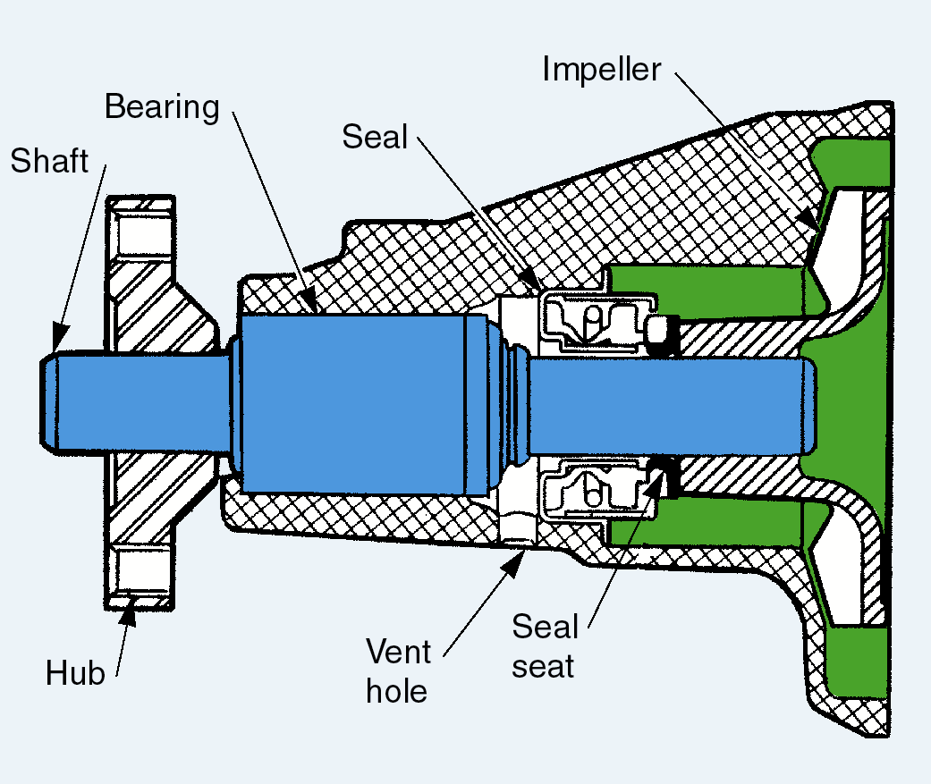
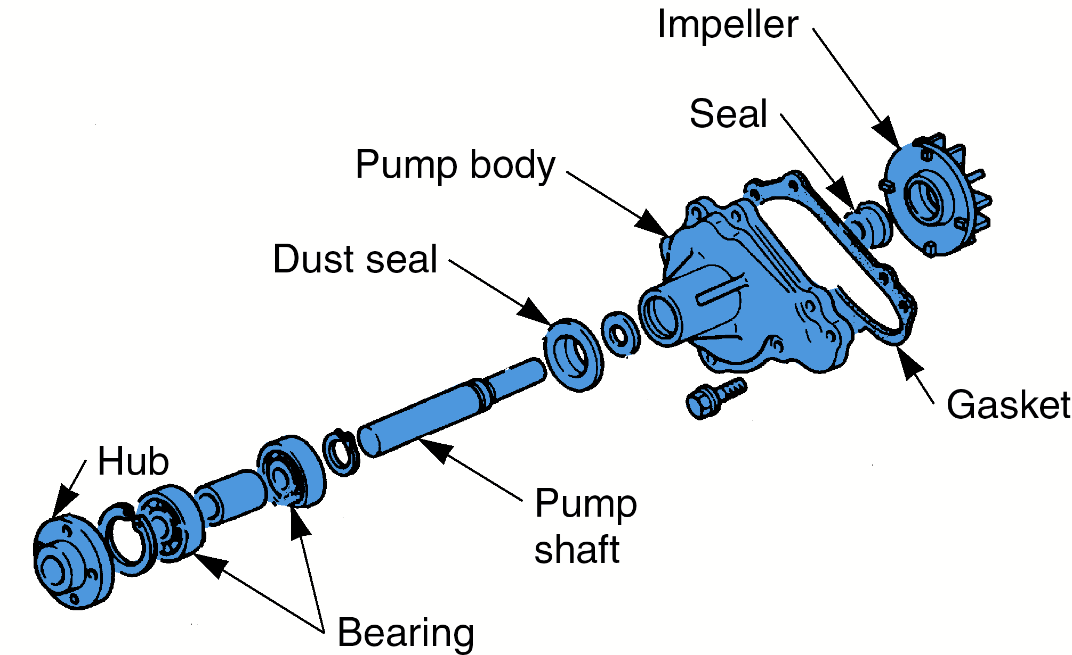
5. Vẽ bản vẽ lắp chi tiết thân vòi phun – vòi phun của kim phun dầu cơ khí
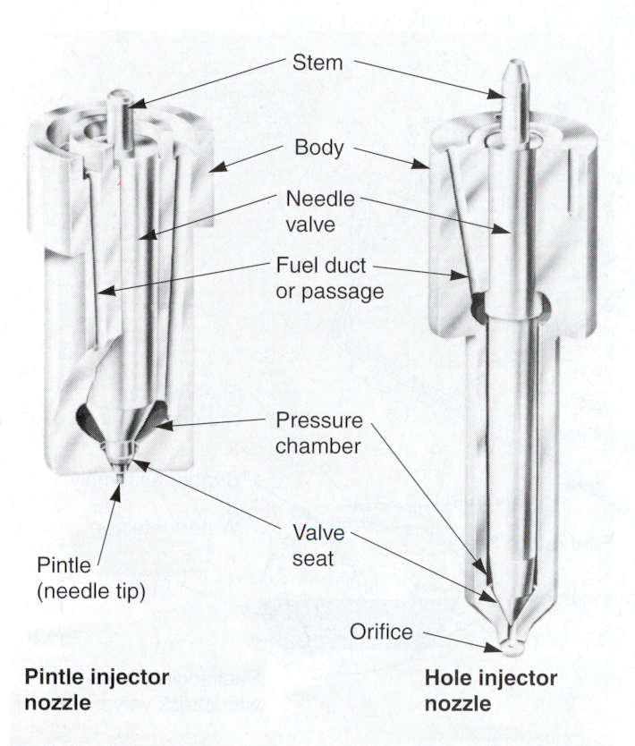
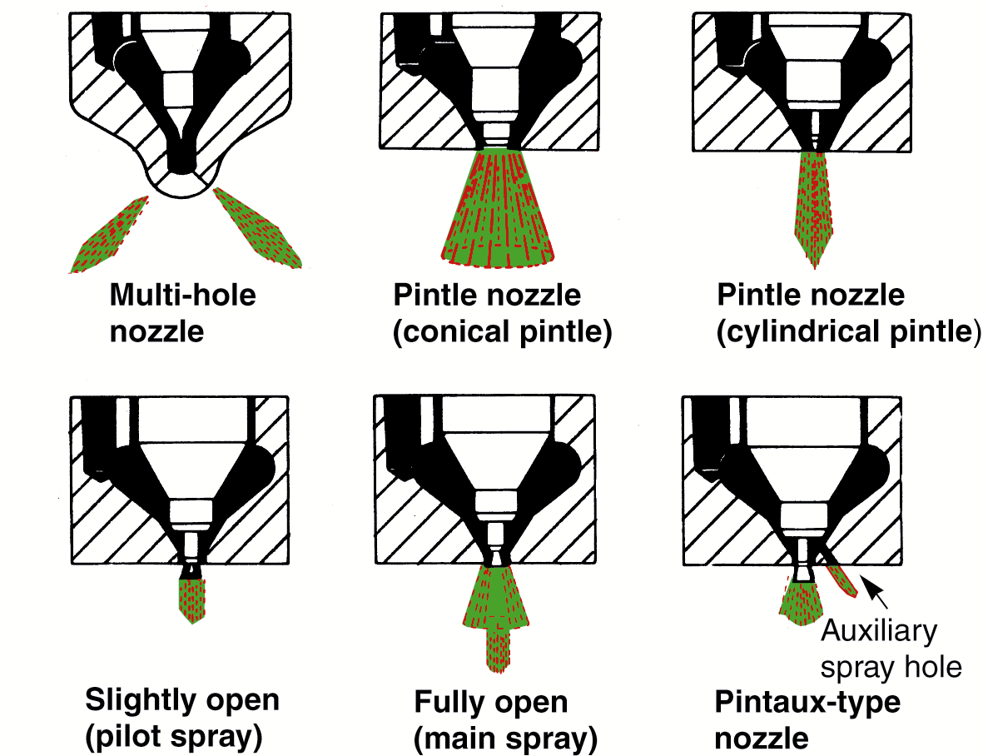
6.Vẽ bản vẽ lắp chi tiết bơm nhớt loại ăn khớp trong
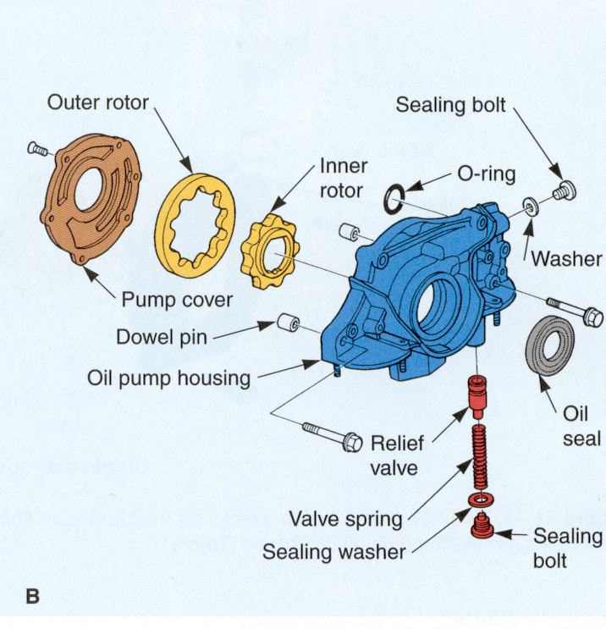

7. Vẽ chi tiết bơm nhớt loại ăn khớp ngoài
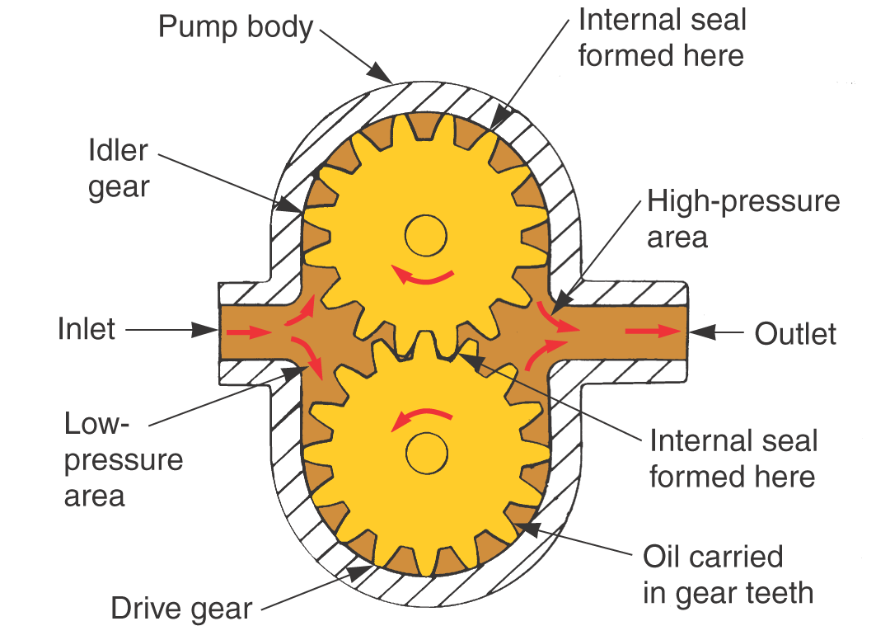
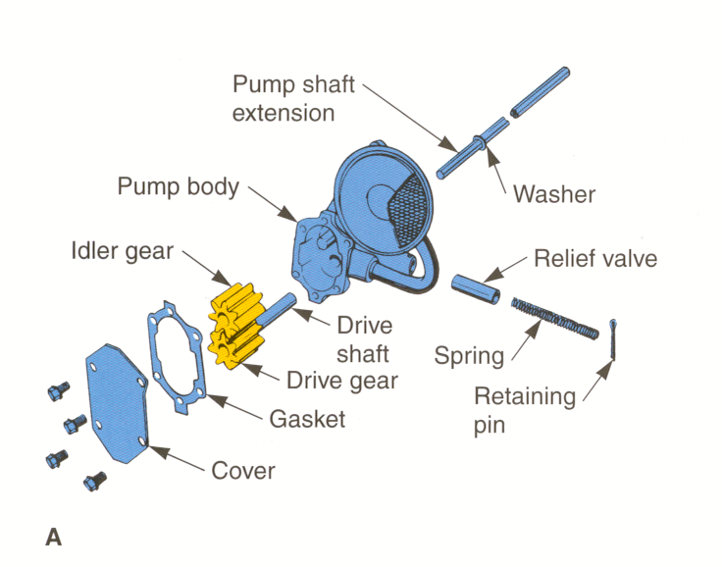

8. Vẽ bản vẽ lắp các chi tiết của lọc dầu bôi trơn
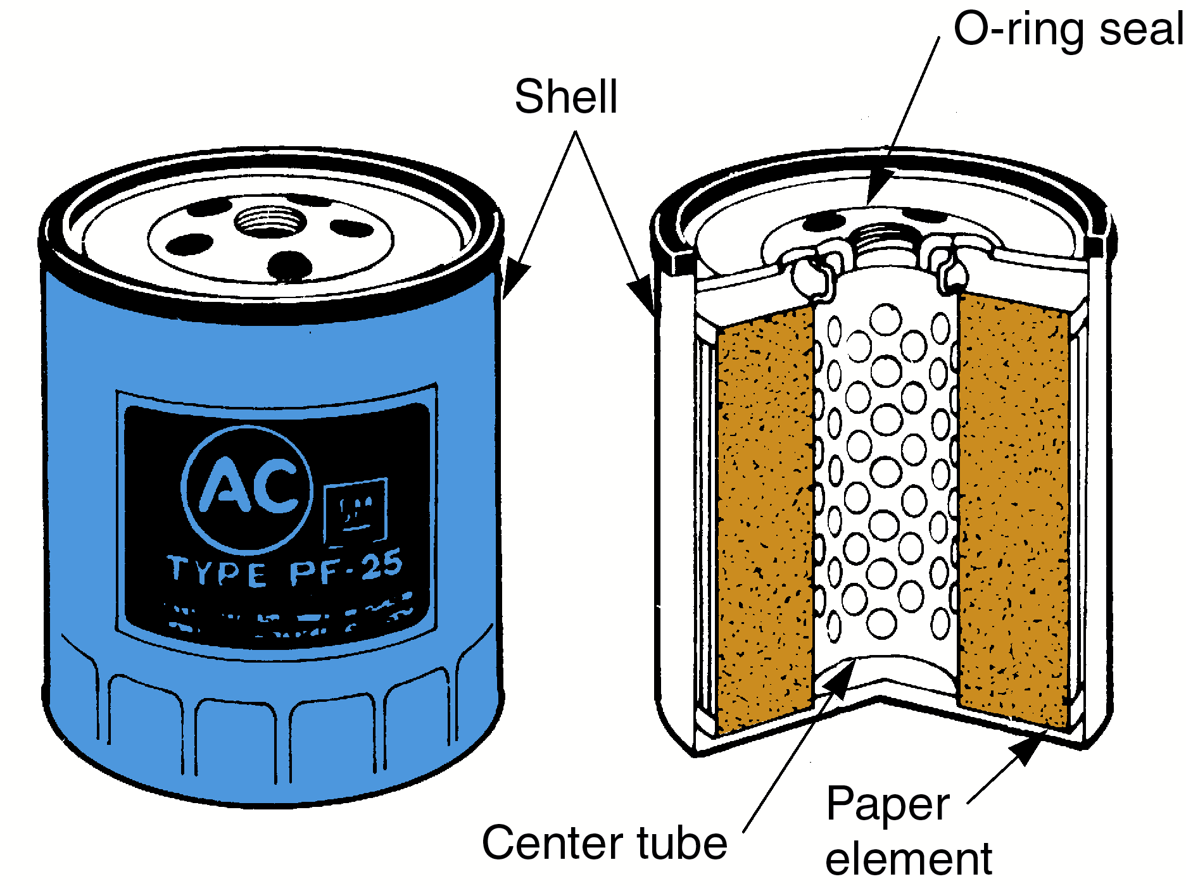
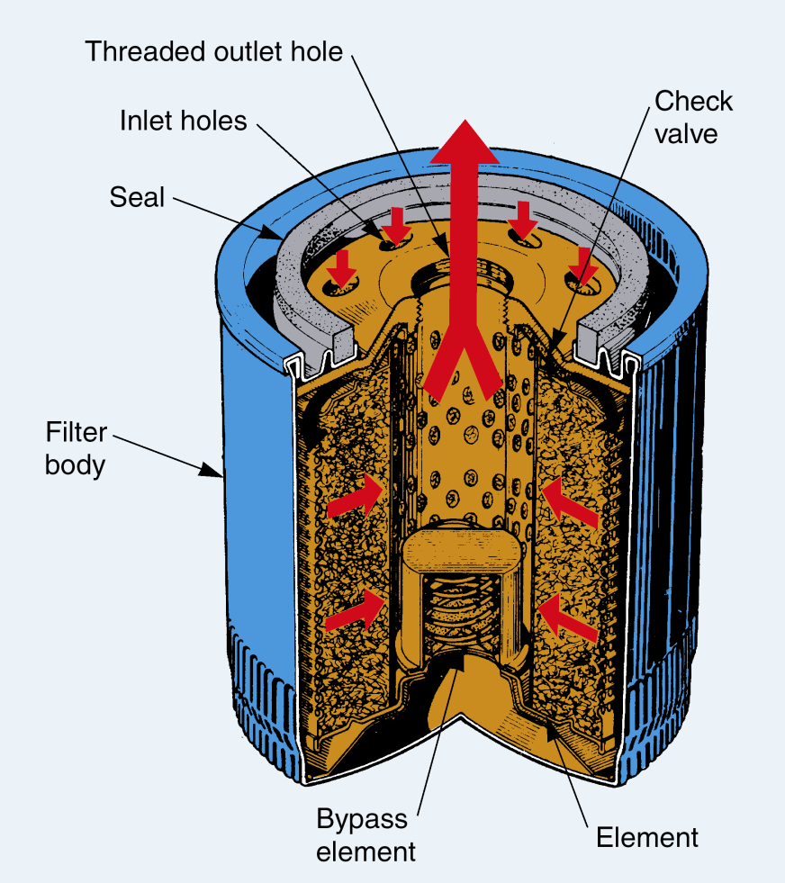

9. Xây dựng bản vẽ chi tiết lọc nhiên liệu (lọc xăng)
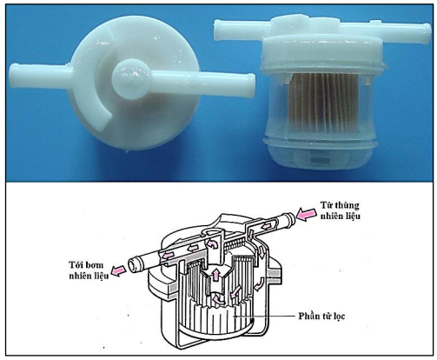
10. Xây dựng bảnng vẽ chi tiết lọc dầu và bơm tay


